首先由於特權密碼不知道所以我們要先進入超級終端之後,在實體層中將電源重開

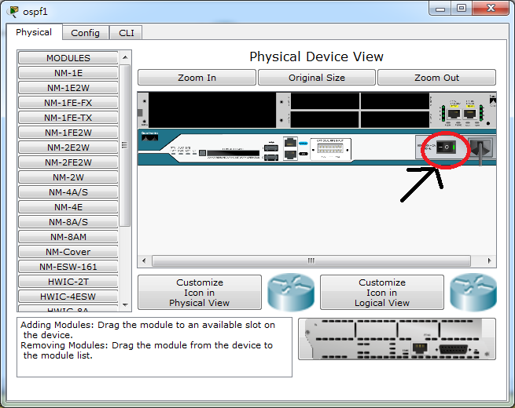

在超級終端機中按下Ctrl+Break,之後輸入指令(請看下一張圖片)

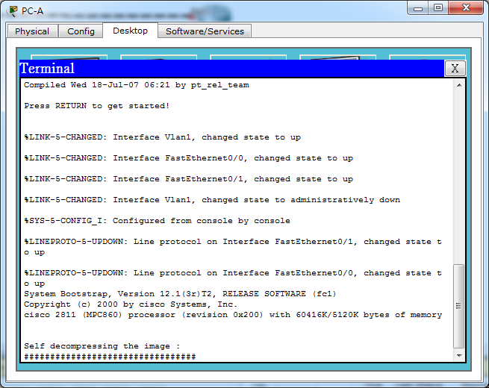

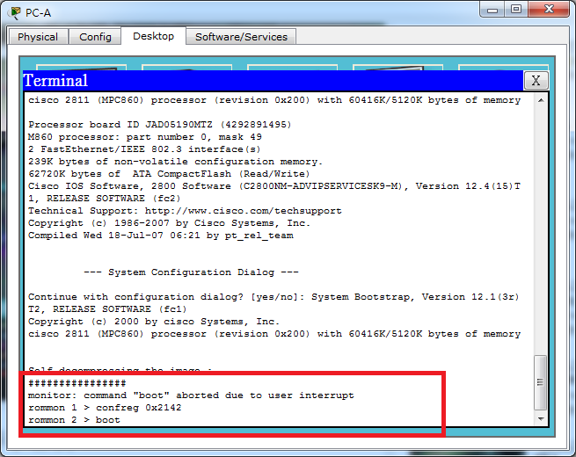

然後,進入特權後輸入備份指令copy startup-config running-config,將原本的密碼還原並且改掉特權密碼

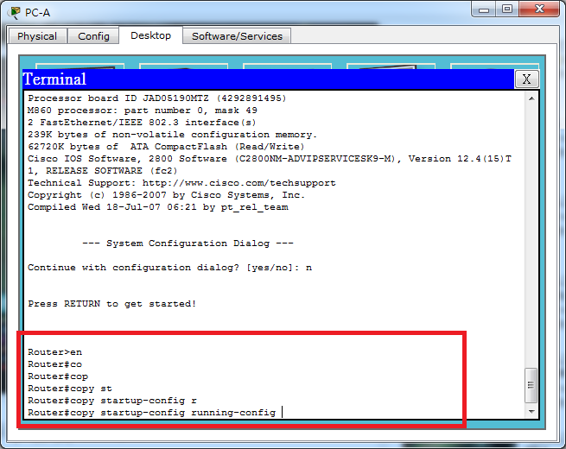

由於還原後網路卡的埠都是關閉的狀態所以我們利用range指令將網卡埠開啟

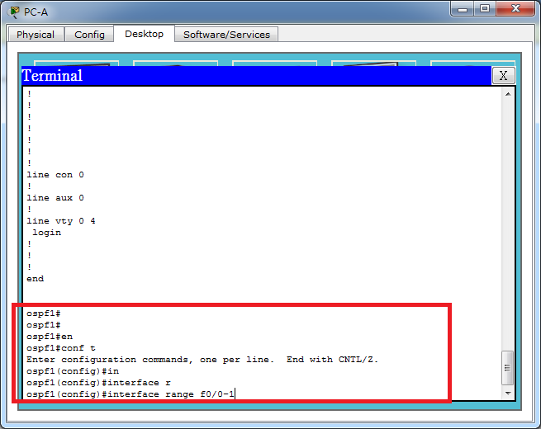

排除1,2層問題後,我們利用show running-config 來查看問題,我們會發現osp1的路由裡面,ospf協定編號為1 少宣告了一段網斷,並且發現hello dead時間改變了,不過由於不知道對方的設定,所以我們先宣告網段看鄰居是否有建立出來

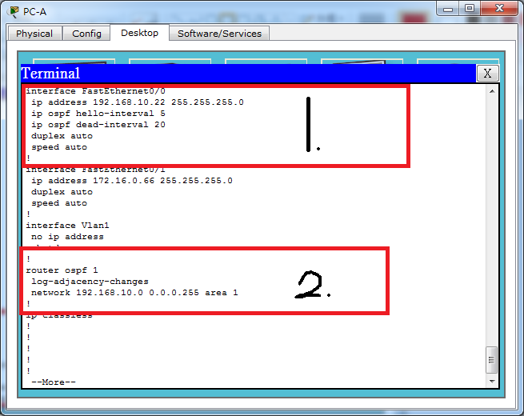

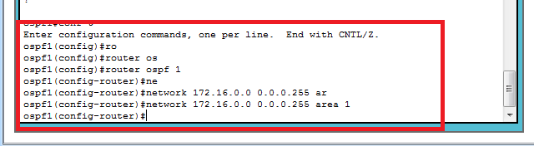

宣告後,利用show ip ospf neighbor 發現鄰居沒有建立所以我們要去對面的路由,然後又show cdp 指令來看轉發埠的ip addre,然後telnet 到對方路由器上

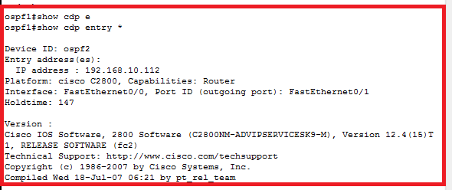

進入ospf2的路由器裡,我們發現設定上有3個問題,首先f0/1的網路介面卡上hello dead宣告錯誤(不知道的人可以去看一下書...通常只要有改變才會顯示,預設不顯示)如果不確定利用 show ip ospf ,然後看到網段少宣告一段,區域編號錯誤,然後f0/1的界面上須告了被動阻發發送所以要把它們取消掉

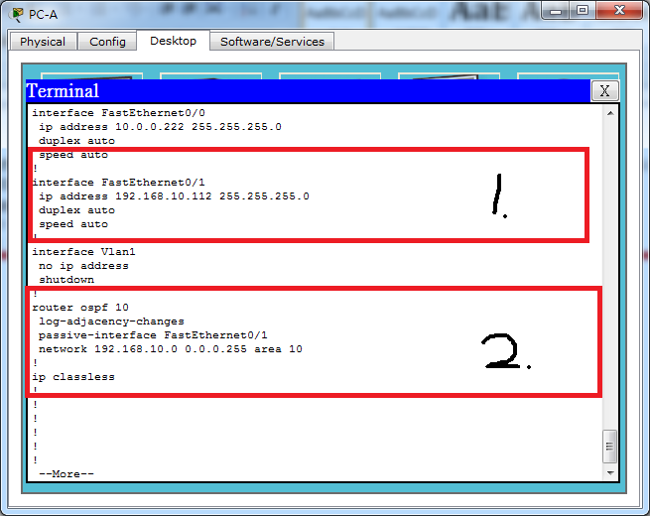

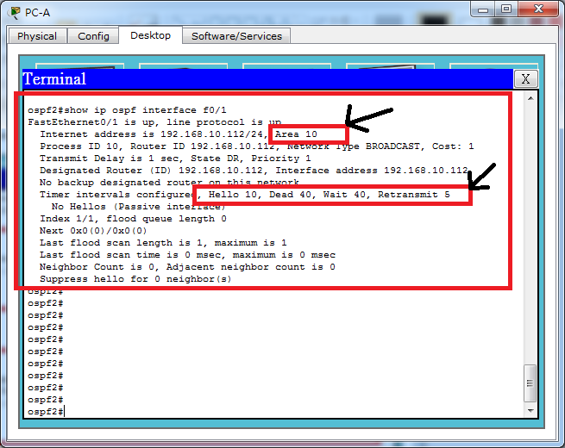

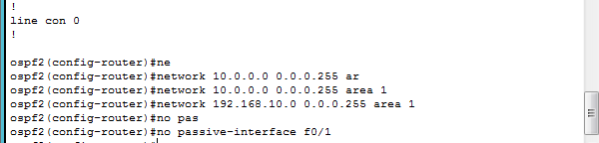

修改好之後,回到osp1路由器裡面,將hello封包dead作修改,用好之後按下fast forward time 加快進行收鏈,然後鄰居表已經建立完成了,然後PC-A記可以PING通PC-B的電腦,然後先儲存備份

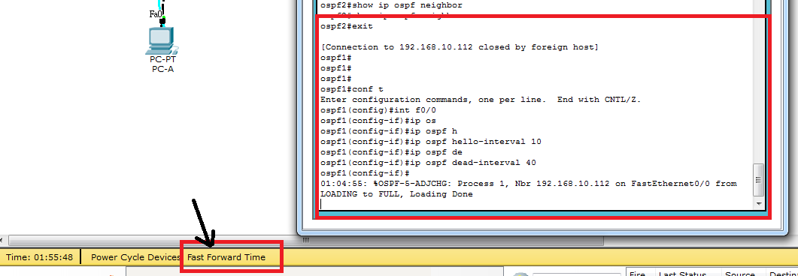

注意最後還有一個嚴重的問題,儲存後,重新開機會發現跳過認證,這是因為你要去把開機指令給修改回來(這個沒改算嚴重過失)如果要看打上 show version

